Llena mi lámpara

**Jesús,** hoy queremos darte gracias por todo lo que en el evangelio nos has enseñado.

Como aquellas cinco doncellas sabias y prudentes, queremos estar siempre con la lámpara de la oración encendida para salir a tu encuentro y disfrutar de la fiesta que es estar contigo, compartiendo todo lo que nos pasa.

Llena la lámpara de nuestra fe con el aceite de la oración asidua, cuidada, solos o en familia, que nos conecta a ti para iluminar a nuestro mundo.

Jesús, carga nuestra vida de sensatez y prudencia, de sabiduría para enfrentarnos a las dificultades sin perder el sentido común, la alegría y la esperanza.

Pedimos por tantas personas que, como aquellas cinco doncellas, se desaniman, no se creen de verdad que vienes a nuestro encuentro y se dejan llevar por el sueño, la pereza o la falta de fe.

Y que recordemos siempre que para mantener la lámpara de la oración y de la fe necesitamos de la comunidad, de la iglesia diocesana que nos ofrece grupos de formación y catequesis, celebraciones de la fe y grupos para encauzar nuestro compromiso social.

Guía, Señor, a nuestro obispo D. … para que nos guíe en la fe y una a los seguidores de Jesús en nuestra diócesis de N. … Y que siempre nos sintamos “orgullosos de nuestra fe”.

.

**Te lo pedimos con María, reina de las Misiones. Amén.**

**ORGULLOSOS DE NUESTRA FE**

**-Más de 22 mil parroquias al servicio de la sociedad.**

**-Más de 4 millones de personas atendidas en centros asistenciales.**

**-Más de 40 millones de horas dedicada por sacerdotes, voluntarios y seglares.**

**-Más de 10 mil misioneros en los cinco continentes**.

*Hoy* ***RECORDAMOS*** *que pertenecemos a una comunidad cristiana que hace una gran labor en la sociedad, SOMOS MIEMBROS DE UNA GRAN FAMILIA.*

*Y AGRADECEMOS el tiempo, las cualidades, la oración y al apoyo económico de tantos.*

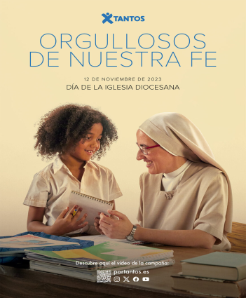

Evangelio

12-noviembre-2023

32º-ORDINARIO-A

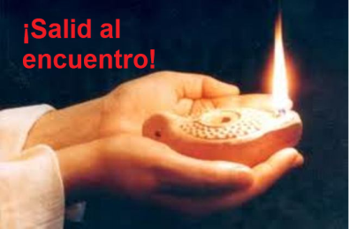

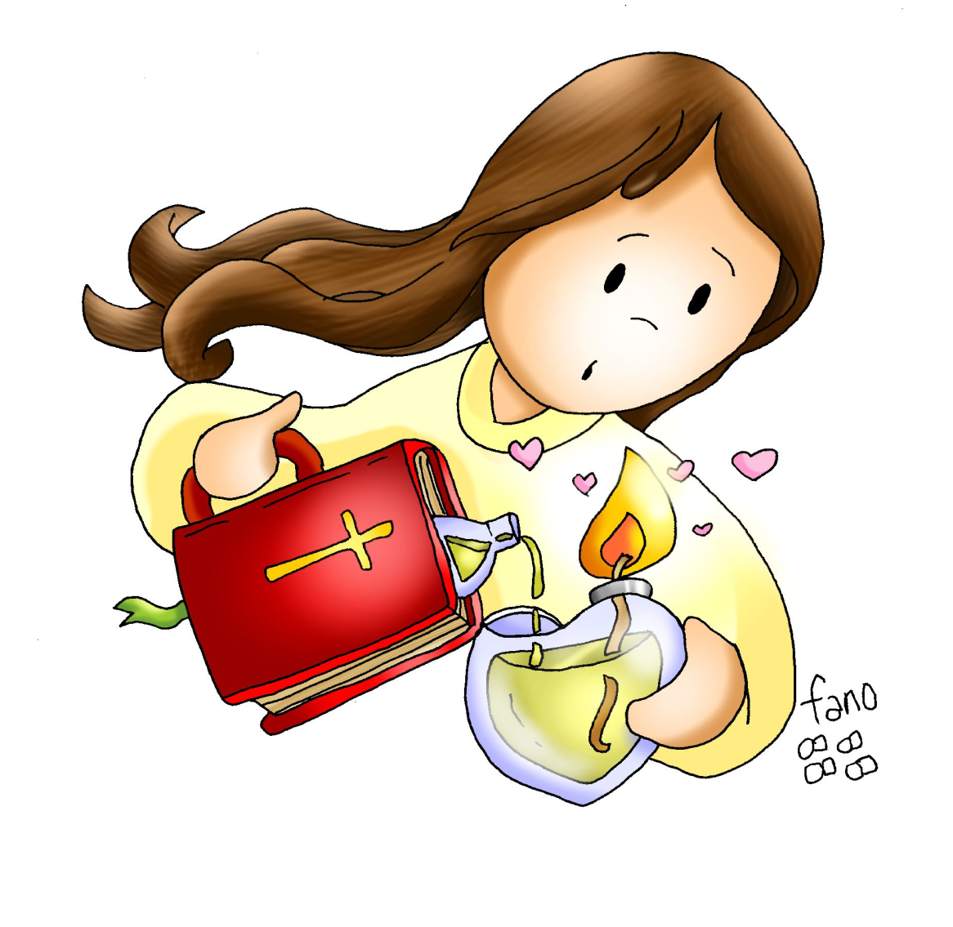

**SABIDURÍA 6, 1-12: *Quienes******buscan la sabiduría la encuentran.***

Radiante e inmarcesible es la **sabiduría,** la ven con facilidad los que la aman y quienes la buscan la encuentran. Se adelanta en manifestarse a los que la desean. Quien madruga por ella no se cansa, pues la encuentra sentada a su puerta. Meditar sobre ella es **prudencia** consumada y el que vela por ella pronto se ve libre de preocupaciones. Pues ella misma va de un lado a otro buscando a los que son dignos de ella; los aborda benigna por los caminos y les sale al encuentro en cada pensamiento. *Palabra de Dios.*

**SALMO 62: R/.  Mi alma está sedienta de ti, Señor, Dios mío.**

**1ª TESALONICENSES 4,13-18*: Dios llevará con él, por medio de Jesús, a los que han muerto.***

**MATEO 25,1-13*: ¡Que llega el esposo, salida su encuentro!***

**Narrador:** En aquel tiempo, dijo Jesús a sus discípulos esta parábola:

Jesús: «Se parecerá el reino de los cielos a diez vírgenes que tomaron sus lámparas y salieron al encuentro del esposo. **Cinco de ellas eran necias y cinco eran prudentes.** Las necias, al tomar las lámparas, no se proveyeron de aceite; en cambio, las prudentes se llevaron alcuzas de aceite con las lámparas. El esposo tardaba, les entró sueño a todas y se durmieron. A medianoche se oyó una voz:

***Voz: “¡Qué llega el esposo, salid a su encuentro!”.***

**Narrador:** Entonces se despertaron todas aquellas vírgenes y se pusieron a preparar sus lámparas. Y las necias dijeron a las prudentes:

**Necias:** *-“Dadnos de vuestro aceite,* ***que se nos apagan las lámparas”.***

**Narrador:** Pero las prudentes contestaron:

**Prudentes:** *-“Por si acaso no hay bastante para vosotras y nosotras, mejor es que vayáis a la tienda y os lo compréis”.*

**Narrador:** Mientras iban a comprarlo, llegó el esposo, y las que estaban preparadas entraron con él al banquete de bodas, y se cerró la puerta. Más tarde llegaron también las otras vírgenes, diciendo:

**Necias:** *-Señor, señor, ábrenos.*

**Jesús:** Pero él respondió:

**Novio:** *-“En verdad os digo que no os conozco”.*

**Jesús:** *Por tanto,* ***velad, porque no sabéis el día ni la hora».***

*Palabra del Señor*.

***(Narrador-Jesús-Voz-Necias-Prudentes-Novio).***

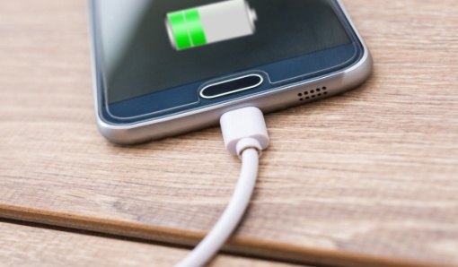



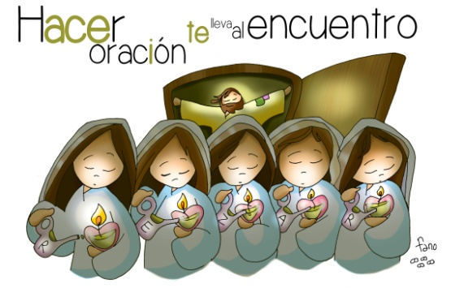



Llena tu lámpara

**1. VER: No te olvides del cargador**

**-** Cuando salimos de casa para una caminata con los amigos, tratamos de **llevar en la mochila** lo necesario para el día. Como no queremos quedar incomunicados, no nos olvidamos del cargador del móvil y no viene mal una linterna por si nos metemos en la noche. Antes, para ver de noche, llevaban una lamparilla de aceite, con líquido de repuesto.

***¿Qué llevas en tu mochila para los viajes? ¿Es importante la batería?***

**2**. **JUZGAR: Necesitas cargar la lámpara**

**-** En el evangelio de este día**, Jesús cuenta a los discípulos la parábola de las diez doncellas** invitadas a una fiesta. Para entrar había que llevar aceite suficiente en la lámpara para no quedar a oscuras.Cinco llevan las lámparas llenas de aceite y entran al encuentro con el novio, pero las otras cincose quedan fuera porque sus lámparas ya no iluminan. Y se perdieron la fiesta.

Parábola de las 10 vírgenes, película: <https://www.youtube.com/watch?v=Ok26cNLsNIc>

**¿QUÉ NOS QUIERE DECIR JESÚS?**

* En la vida necesitamos **ir con las baterías cargadas** para ver en la oscuridad, comunicarnos, no quedarnos aislados...
* Esto es lo que comenzamos a hacer **en el bautismo**. En este sacramento **se nos unge con el aceite:** con el Óleo recibimos la fortaleza para ser testigos del Señor, con el Crisma entramos a formar parte de la gran familia de la Iglesia. Y prendemos la vela de la fe en la luz de Cristo, para llenar de luz el mundo.
* El que sigue a Jesús necesita **del aceite de Cristo,** algo fundamental para poder funcionar. Por eso, no seamos necios sino espabiladillos, **necesitamos de la conexión con Cristo, sin ella no podemos iluminar.**
* Pero tranquilos, este aceite es gratuito, es un don**, se expende** en la oración, abriéndonos a Jesús, estando atentos al encuentro con Él.

Preparados, Verbo Divino-2023, reflexión: <https://youtu.be/zjpSJF7R9rs>

***¿Iluminas a los que te rodean? ¿Te conectas a menudo con Jesús?***

**3. ACTUAR: Llena tu lámpara**

- Hacemos un momento de oración en familia. Ponemos una vela y la encendemos. Leemos el evangelio de este. Hacemos alguna súplica o damos gracias.

- Hoy se celebra el **Día de la Iglesia Diocesana**. Hablamos de nuestra diócesis, de las actividades que se realizan, del obispo. Vemos el sugerente vídeo **Orgullosos de nuestra fe:** [**https://youtu.be/watch?v=cXRFHPAhq6Q**](https://youtu.be/watch?v=cXRFHPAhq6Q)y lo comentamos. Vive con orgullo pertenecer a esta familia, no te avergüences de los símbolos religiosos, de que te vean como seguidor de Jesús.

Canto: Somos una familia, Migueli: <http://youtu.be/watch?v=yO_uNgRry98>

***¿Te sientes orgulloso de nuestra fe? ¿Qué vas a hacer?***